“悦读·新知·致敬”
主题朗读比赛
“花香·心香·书香”

2020年，是充满期待又面临挑战的一年。抗击新冠肺炎疫情以来，我们每天都被震撼着、感动着、温暖着、激励着，心有千千结，欲诉无凭托。值此世界读书日到来之际，河南省高等学校图书情报工作委员会联合河南省各高校图书馆，特举办“悦读·新知·致敬”主题朗读比赛，让你一吐衷肠。与此同时，我馆推出“花香·心香·书香”主题朗诵比赛，助你畅所欲言。两项活动主题相近，各有侧重，同时展开，分别设奖。
活动宗旨
通过开展主题朗读比赛，充分发挥图书馆在滋养民族心灵、培育文化自信、弘扬优秀传统文化和推动全民阅读中的独特作用；激发青年学生的文化使命担当，为实现中华民族伟大复兴的中国梦和建设社会主义文化强国而发奋读书。

组织机构
主办单位：河南省高等学校图书情报工作委员会
承办单位：河南新永源电子科技有限公司
技术支持：“优谷朗读”小程序
参与单位：河南省各高校

活动形式
1.本次活动分学生组、教师组两个组别，各高校图书馆通过由技术支持单位提供的线上朗读平台（机构小程序），自主组织初赛活动，师生可通过该校的线上专属朗读平台在线报名和参与朗读。
2.活动分为初赛和决赛两个阶段，各高校初赛后选送读者朗读作品至本赛事组委会（选送名额后期根据参赛情况另行通知），组委会组织专家进行综合打分、评选出各奖项。

活动时间
师生线上作品征集时间
4 月 1 日-5 月 10 日
学校优秀作品报送时间
5 月 11 日-5 月 20 日
赛事评选时间
5 月 21 日-5 月 31 日
颁奖时间
根据工作安排情况，另行通知

作品要求
1.围绕“悦读·新知·致敬”主题，录制活动规定的线上作品。
2.支持上传和主题相关、健康积极的自选文章。
3.参赛不限制作品数量，朗读者可上传多篇作品，择优评选。
4.参赛作品时长请控制在10分钟内。

评选标准
1.普通话标准，吐字清晰，发音准确，内容熟练，无卡顿或朗读错误发生
2.声音洪亮优美，节奏准确、协调，声情并茂
3.朗读富有韵味和表现力、感染力，抑扬顿挫
4.情绪饱满激昂，朗诵投入，效果良好
5.语言生动，语气语调声音节奏富于变化，轻重缓急，切合朗诵内容，能准确恰当表情达意，舒心悦耳，娓娓动听

评选规则
一二三等奖：由河南省高等学校图书情报工作委员会选配7名专家评委综合打分占比60%，结合优谷后台作品评星数据占比40%
最佳人气奖：按照我省各高校参赛朗读者作品投票数从高到低排名，前100名为人气奖
优秀组织奖：根据各参赛高校活动组织情况、获奖作品情况，参考优谷线上大数据，经组委会专家组综合评议后公示
奖项 | 学生组 | 教师组
一等奖 | 10名 | 5名
二等奖 | 20名 | 10名
三等奖 | 30名 | 15名
网络人气奖 | 100名
优秀组织奖 | 20名

奖项 | 奖品设置
一等奖 | 荣誉证书、价值 300 元奖品
二等奖 | 荣誉证书、价值 200 元奖品
三等奖 | 荣誉证书、价值 100 元奖品
网络人气奖 | 荣誉证书、定制纪念品 1 份
优秀组织奖 | 奖杯、荣誉证书、价值 5 万元的线上朗读平台 1 年免费使用权

同时，优秀作品将被优谷朗读平台和各参赛单位收录，进行线上线下展播。
我馆另设：个人一二三等各3名。发放价值300、200、100元精美图书并颁发荣誉证书。组织奖3个，发放证书。
参与活动方式
1.扫描洛阳师范学院小程序码
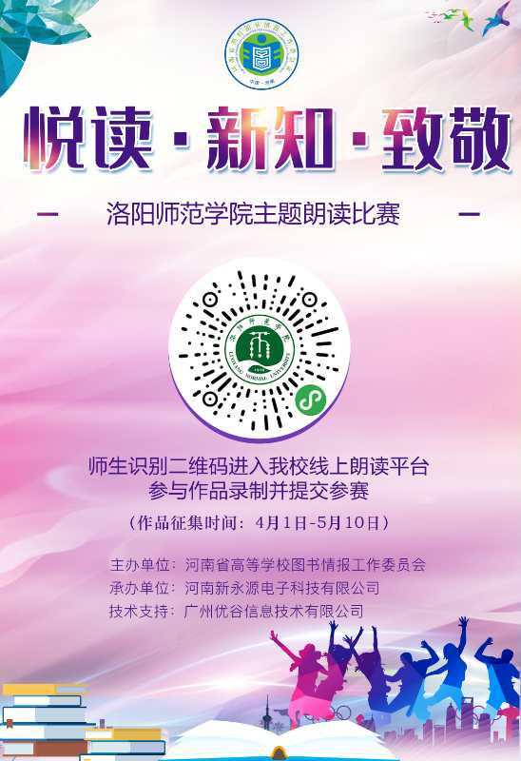
2.公众号菜单/小程序
方法一：公众号菜单进入“朗读比赛”
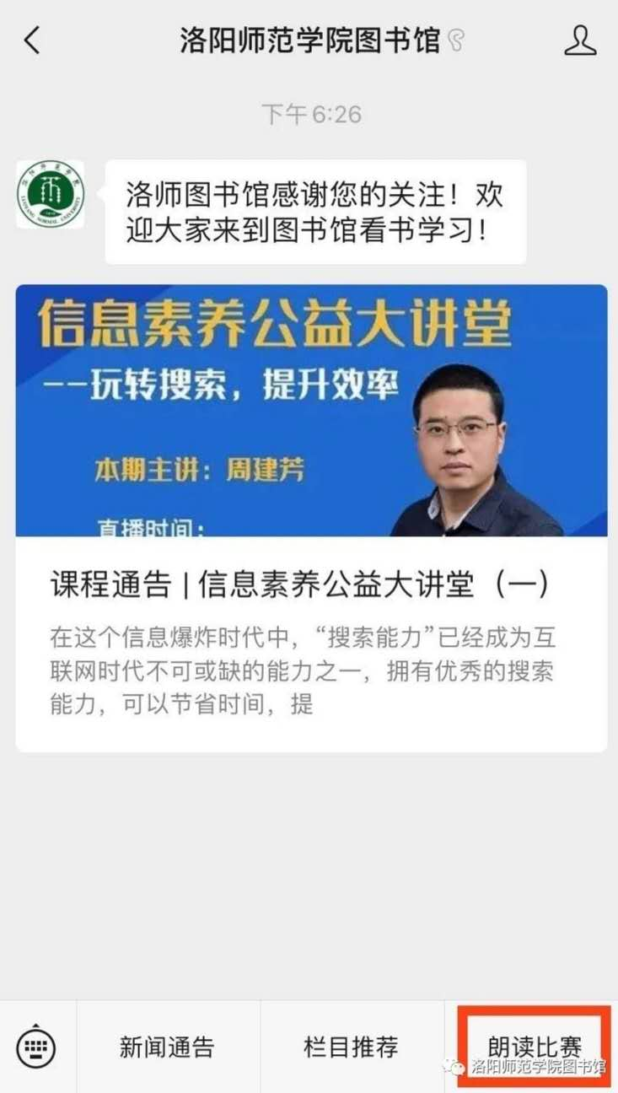
方法二：识别图中小程序码参与
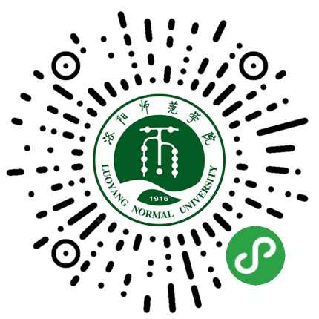

线上录制流程
1.进入学校线上朗读平台，点击“悦读·新知·致敬”活动页面。
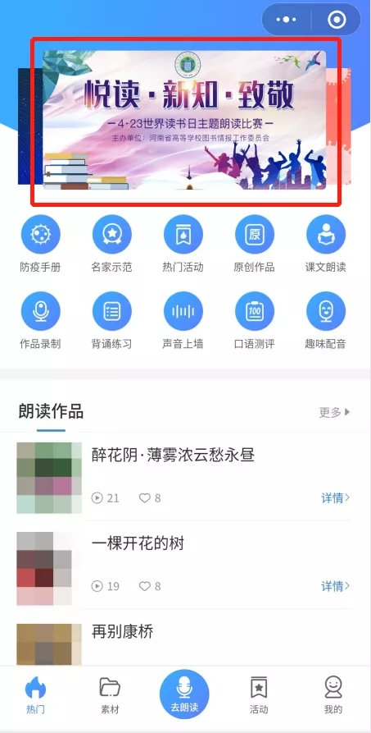

2.小程序授权登录
点击【参与活动】后，如您是第一次使用小程序，系统将会请求使用您的头像、昵称、地区的，请一定要点击【允许】，否则无法参加活动。

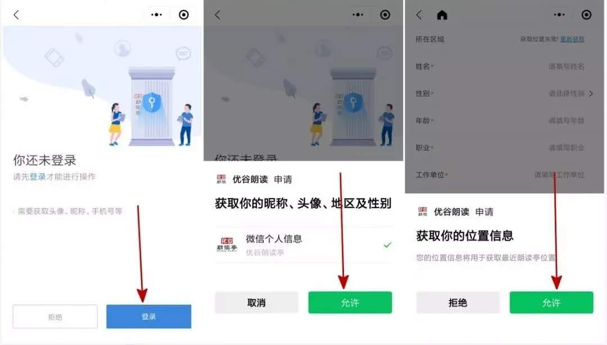

3.填写报名信息和录制作品
①填写真实的个人信息（注：报名信息仅用于组委会赛事统计及后续颁奖联系，请放心填写）；
②点击活动页面下方的【立即朗读】，进入录制作品；

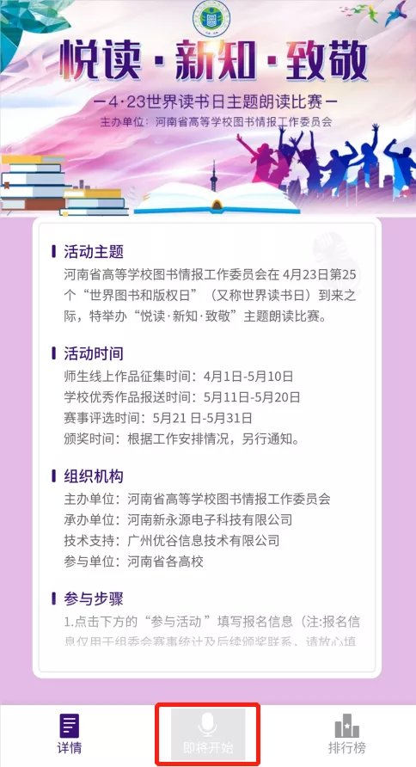
③点击+号，进入“优谷文库”，请围绕“悦读·新知·致敬”主题选择文库中合适的素材进行朗读，要求内容健康积极、展示青年学生的精神面貌担当，也可以自己上传素材朗读；

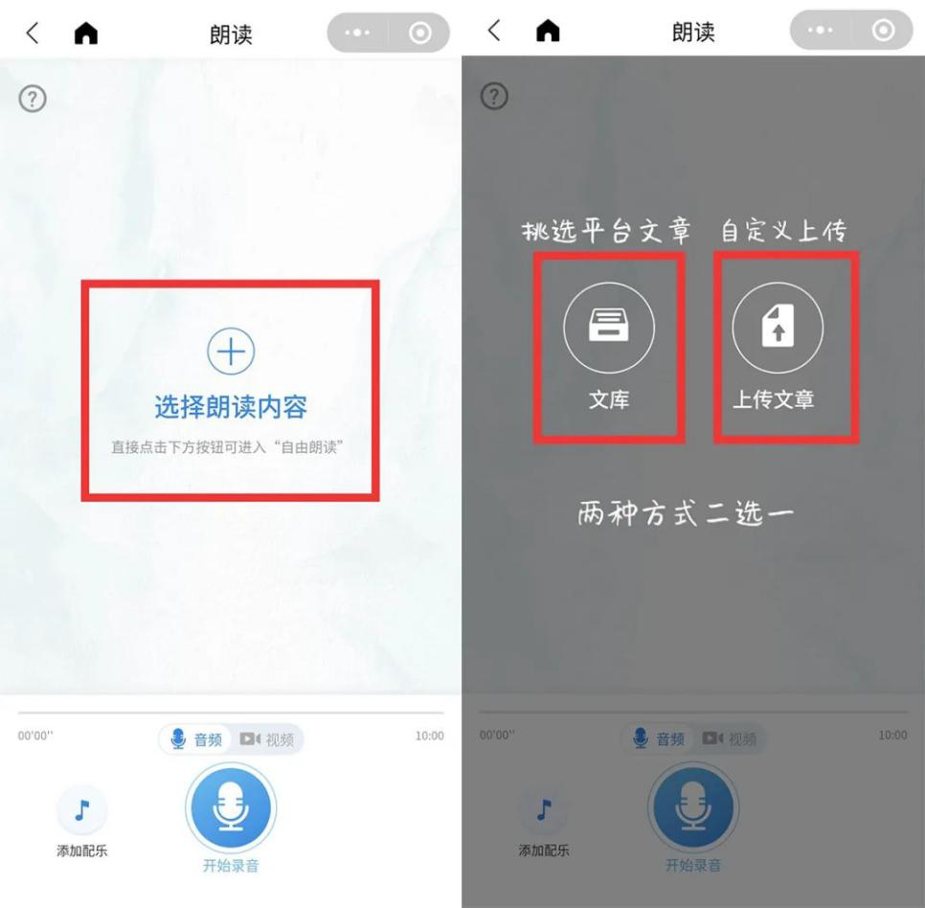

④朗读时，选择喜欢的配乐，可通过手机音量键调节配乐声音大小，使作品更完整，情感丰满，效果更好；
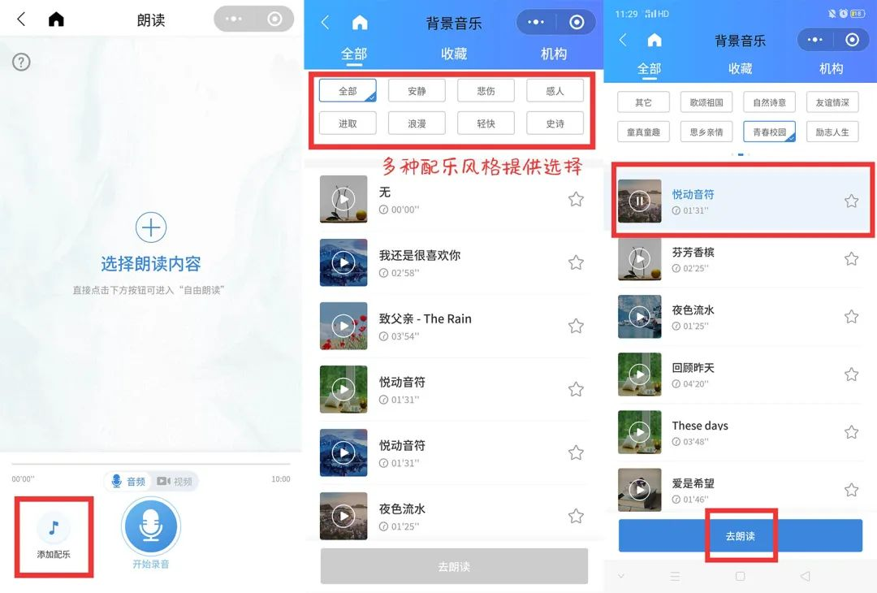

⑤朗读完成后，点击“提交参赛”，将作品提交到该活动中即可。
⑥选手提交作品参赛后，系统支持生成精美的留声卡，如图示，点击试听页面右侧"留声卡"，图片背景和文字均支持自定义，选择确定后完成编辑保存至手机，就可以分享传播。同学们还可以积极拉票，争取最佳人气奖哦！获奖者即可获得本次大赛最佳人气证书及活动组委会定制礼品一份！

